一、收藏会带来什么好处？
1、免费流量之一
收藏属于第三大免费流量来源，收藏及复购流量占比高达15%。
2、展示渠道加权
收藏会增加商品的权重和强化商品标签。商品被收藏后，会出现“收藏过的商品”标签，买家浏览商品时看到此标签，点击商品的几率大大提高。如图：
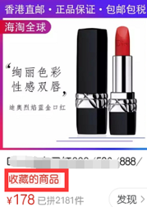
3、为店铺带来潜在用户
如下图：如果一件商品被100个买家收藏，每个买家有100个好友，那么这件商品有可能10000个买家好友看到，并且很可能成为潜在用户。
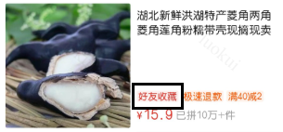
买家关注店铺及商品的入口如图：
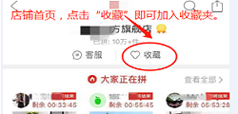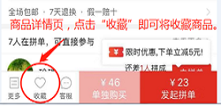

二、如何提升收藏量？
1、告知“关注店铺可第一时间得知上新”，引导关注。
告知买家“店铺会时常上架新品并有上新福利“，能吸引对店铺风格感兴趣的买家关注我们的店铺。最好能具体告知用户上新福利是什么，促使买家尽快去关注。
引导关注的文案建议放在：
（1）客服自动回复消息：在首条回复中展示，例如：您好！店铺上新送福利，新品前10名下单用户享受7折优惠。
（2）店铺热销商品详情页
（3）店铺首页展示
2、告知“关注店铺或收藏商品有额外优惠”，引导关注。
告知买家关注店铺或收藏商品可以：参与店铺活动、享受额外优惠、享受更优质的服务等。
例如：关注参与抽奖活动、关注享九折优惠、关注送礼、关注享受优先发货等。
引导关注的文案建议展示在：（1）店铺首页；（2）店铺首页轮播图；（3）商品SKU；（4）商品轮播图。
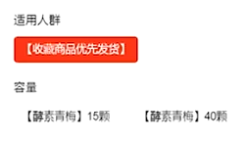
3、设置店铺收藏券/拉人收藏券。
店铺收藏券：通过优惠券让利，让商家积累店铺粉丝，从而提高消费者复购等行为机率
拉人收藏券：通过优惠券激励消费者发起分享，帮助店铺拉取潜在的站外粉丝收藏店铺。

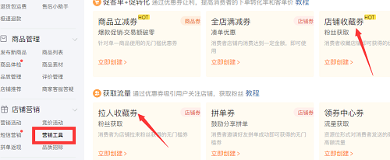
优惠券展示效果：
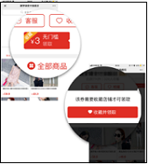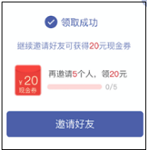
4、针对活动商品，告知买家收藏商品可及时用活动价抢到商品，引导收藏。
假设我们将要参加秒杀活动，活动前可以在详情或其他位置宣传“提前收藏商品，活动开始可及时抢到xxx“，引起买家兴趣，关注店铺及商品。
这样不仅吸引有购买需求的买家关注，同时还做了活动预热，并且活动预热工作，有助于在活动当天GMV快速大幅度提升。
宣传方式：
（1）制作预热海报，放在店铺首页或商品详情页；
（2）通过推手分享或微博达人宣传，吸引站外用户提前收藏。

三、有哪些注意点？
店铺促销优惠活动是最直接的提升关注的方法，关注送礼直接促进买家收藏商品和关注店铺，这种提升关注的策略要重点考虑下面三点：
1、促销优惠活动的宣传
“关注送礼/关注参与抽奖”的设计和摆放位置需要一目了然，文案要能够吸引人。
2、”礼”的轻重
关注送礼买家没有任何成本，常见的有关注送优惠券、小礼品、售后服务等。此处以优惠券举例：通常情况下会送3-5元的小额优惠券，当然这是由商品的售价决定的，对于高单价的商品，建议设置大金额优惠券来吸引买家收藏商品，但同时要提升优惠券使用门槛，缩短使用时间，来提升客单价。
3、活动有效期
活动战线不要太长，一般2~7天，建议2~3天，因为时间越长兴致越低，时间短才能给人一种我不用就吃亏的感觉，有助于提升活动效果。

